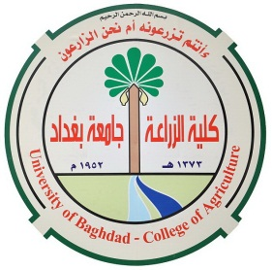
وزارة التعليم العالي والبحث العلمي العام الدراسي / 2015/2016
جامعة بغداد - كلية الزراعة
قسمعلومالاغذية

سجل الكتب المؤلفة والمترجمة
ت | اسم الكتاب | اسم المؤلف | نوع الكتاب | دار النشر | رقم الايداع في  المكتبة الوطنية | الملاحظات
1- | علم الحياة الجزيئي | أ.د. محمد عمر محي الدين | منهجي
2- | علم الحياة الجزيئي | أ.م.د. حميد عبود جبر | منهجي
3- | صحة اغذية | د. عامر عبد الرحمن | منهجي
4- | تصنيع البان /ج1 /ج2 | د. عامر خلف دروش | منهجي

